Тема: Обучение рассказыванию по теме «Мой любимый мультфильм»
Цель. Помогать детям составлять рассказы на темы из личного опыта.
Задачи:
1.Сформировать умения составлять описательные рассказы с помощью мнемотехники.
2.Отработать навык умения строить полные, распространенные предложения, используя языковые средства для соединения их частей.
3.Развить познавательный интерес у детей, сформировать навыки слухового и зрительного восприятия через аудирование.
4.Развитие монологической формы речи.
5.Развитие умения связно, последовательно и выразительно пересказать небольшой рассказ.
6.Развитие умения оценивать рассказы друг друга.
Предварительная работа: беседа о мультфильмах, презентация «Какие бывают мультфильмы?».
Материал: иллюстрации к мультфильмам, мнемокарточка.
1. Организационный момент:
Воспитатель: - Я рада видеть вас в детском саду, в нашей группе! Этот день мы проведем вместе. Пусть он принесет радость. Давайте постараемся радовать друг друга.
Дыхательная гимнастика «Доброе животное»:
Воспитатель: Давайте встанем в круг и возьмемся за руки. Мы — одно большое доброе животное. Давайте послушаем, как оно дышит! Все прислушиваются к своему дыханию, дыханию соседей. А теперь послушаем вместе!
Вдох — все делают шаг вперед, выдох — шаг назад. Так не только дышит животное, так же ровно бьется его большое доброе сердце. Стук — шаг вперед, стук — шаг назад и т. д.
Теперь у нас в душе осталась только доброта и у всех хорошее настроение.
Артикуляционная гимнастика.
Ребята, на нашем занятии развития речи у нас есть самый главный помощник. Кто он? Если б не было его, не сказал бы ничего. (Язык)
И нам нужно обязательно сделать гимнастику для нашего язычка. («Вкусное варенье», «Лопаточка», «Чистим зубы»).
2. Основная часть:
Ребята, я вчера нашла какие-то разрезанные картинки и не могу понять, что же на них изображено. Поможете мне сложить их? Делятся на 4 команды.
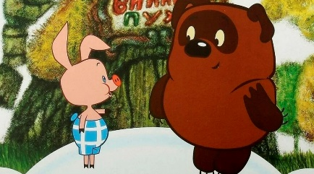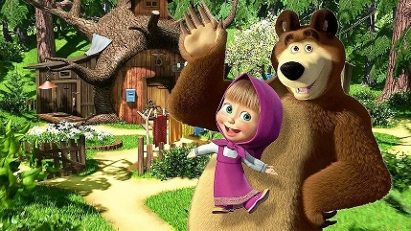
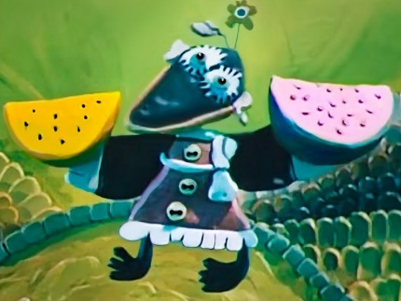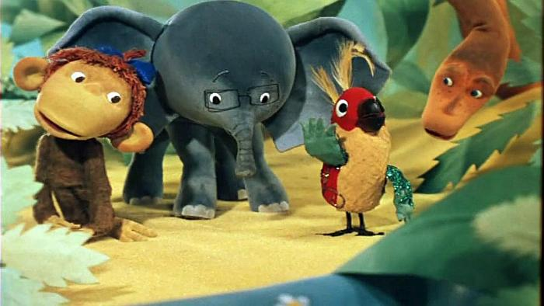
Воспитатель: - Какие картинки у вас получили?
Дети отвечают по командам: Картинки из мультфильмов «Винии-Пух, «Маша и Медведь», «Пластилиновая ворона», «33 попугая».
Ребята это всё изображенния из мультфильмов, конечно, спасибо за помощь. Но все картинки такие разные, как вы думаете, почему? Чем эти мультфильмы отличаются?
Дети: «Винии-Пух» - это рисованный мультик, «Маша и Медведь» - компьютерный, «Пластилиновая ворона» - мультик созданный с помощью пластелина, «33 попугая» - кукольный.
Воспитатель: - Молодцы! Да, история появления мультфильмов очень интересна. Ребята, а вы любите смотреть мультфильмы? (Да)
Воспитатель: - Я тоже люблю смотреть мультфильмы. Я, например, очень люблю все мультфильмы «Лунтик». Эта история про малыша, который родился на луне и случайным образом оказался на земле. Малыша приютили старики-пчёлы и назвали его Лунтиком. Вместе с бабушкой, дедушкой и новыми друзьями он стал познавать мир, что его окружает. Лунтик – пушистый лиловый зверёк. Он никогда никому не сделает плохо, даже тем, кто ему может напакостить, всегда помирит друзей, найдёт добрый и вежливые слова и при необходимости попросит прощения. Если бы он пришел ко мне в гости, мы бы совершали очень много добрых дел, помогали всем вокруг.
Физминутка с лунтиком: https://www.youtube.com/watch?v=RoNkU-mxwY4
- А теперь предлагаю вам рассказать о своем любимом мультфильме.
-У нас есть картинки-подсказки, которые помогают составить последовательный, связный рассказ.
.• Вначале мы называем наш любимый мультфильм.
.• Потом отмечаем, кто главный герой в этом мультфильме.
• Рассказываем, какой он персонаж по характеру.
• Обязательно говорим, чем любит заниматься наш герой.
• И рассказываем, что бы мы делали, если этот герой пришел к нам в гости.
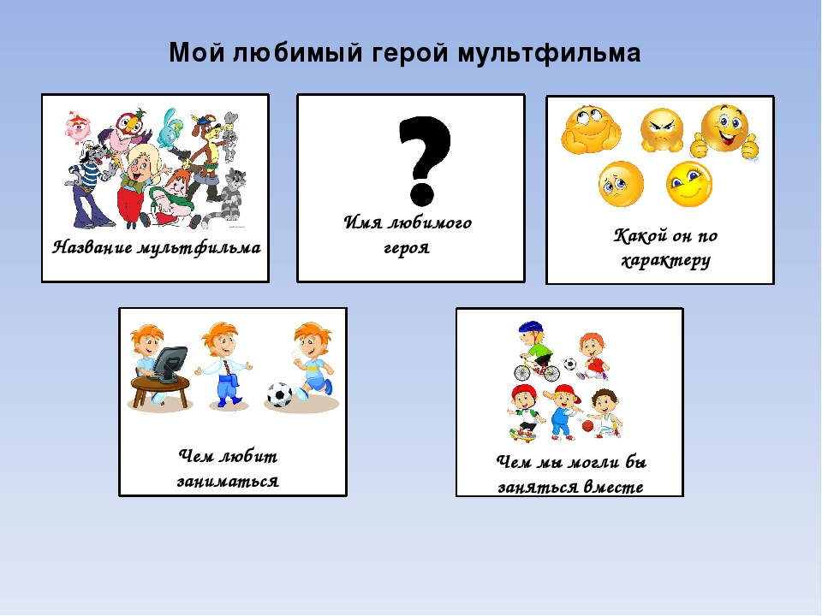
Дети составляют рассказ по опорным схемам.
3. Подведение итогов:
Воспитатель: - Мне ваши рассказы очень понравились. Рассказы получились связные, интересные, понятные и выразительные.
-А вам чей рассказ больше понравился? О каком мультфильме? (Ответы детей)
- Спасибо за занятие, вы большие молодцы. Но помните, что много мультфильмов смотреть вредно для ваших глазок.

